1. **Зайдите на страницу курса**
2. **В рубрике «форум» нажмите на ссылку и откроется страница, на которой описание темы форума.**
3. **Нажмите на кнопку «добавить тему для обсуждения»**

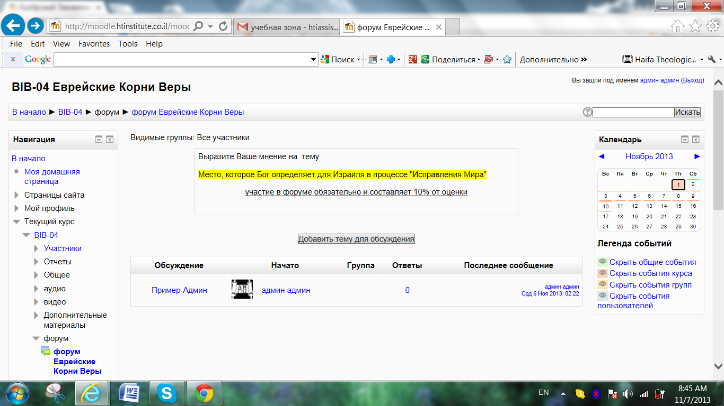

1. **На странице, которая откроется, Вы должны заполнить тему (например «ответ Ольги Лютаревич») и своё мнение описать в разделе «сообщение»**

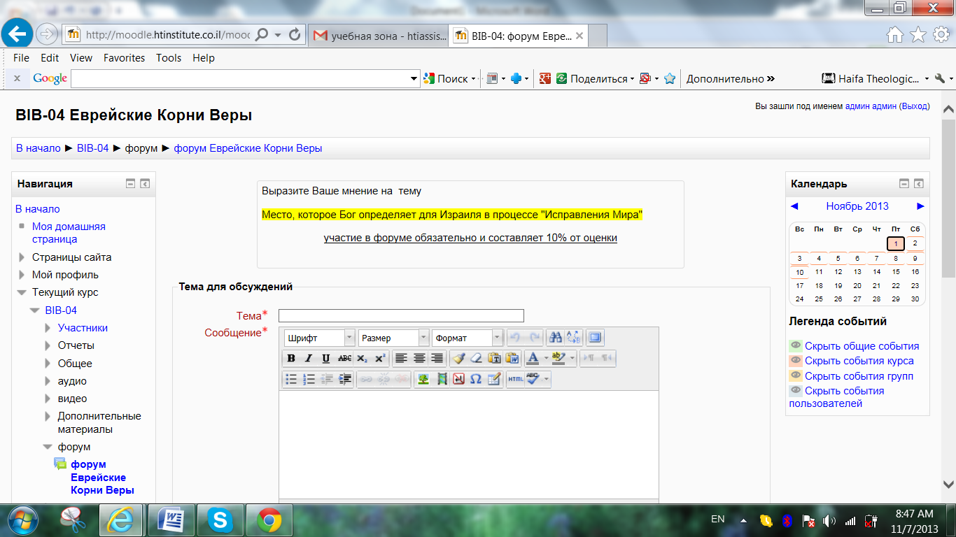

1. **В низу страницы нажмите на кнопку «отправить сообщение». Всё!**

* **Если Вы захотите отреагировать на сообщение\мнение другого студента, то зайдя внутрь его\её сообщения нажмите «ответить»**